污水检验鉴定系统文档
简介：
本文档将介绍污水检验鉴定系统，该系统能够通过实验人员进行实验导出的污水检材实验数据，自动化地抓取化合物浓度数据，并利用消费量公式进行计算，得出各化合物的消费量信息。随后，系统根据消费量情况自动生成污水任务季度报表，提供了对污水情况的全面评估和监控。

功能概述：
- 实验数据导入：系统能够接收实验人员导出的污水检材实验数据，确保数据的及时性和准确性。
- 化合物浓度抓取：系统自动抓取实验数据中的化合物浓度信息，减少人工干预，提高数据处理效率。
- 消费量计算：根据预设的消费量公式，系统对各化合物的浓度数据进行计算，得出相应的消费量信息。
- 报表生成：系统根据消费量情况自动生成污水任务季度报表，包括各化合物的消费量情况、趋势分析等内容，为决策提供参考依据。

消费量报表实现原理：
- 化合物浓度抓取：通过仪器设备导出的实验数据，会得到每个检材对应每种化合物定量以及定性的两条数据，我们取化合物名称，也就是Component Name列后缀为-1的数据中的浓度(Calculated Concentration)为定量结果。
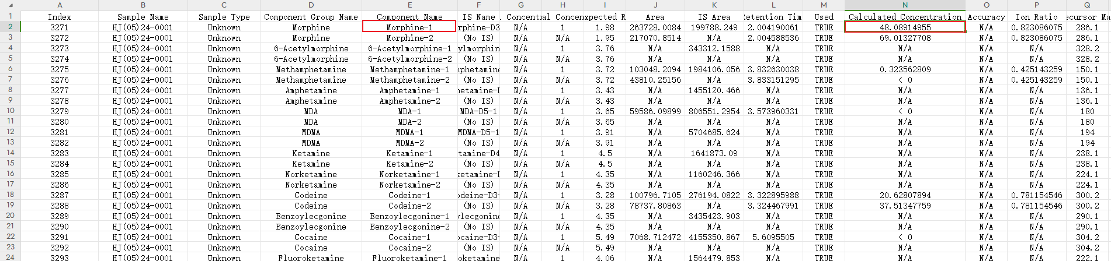
- 消费量计算：在获得样本各种化合物定量结果后，我们会通过一系列消费量计算公式，计算出消费量报表，下面将详细的解释消费量报表中的各个数据的计算过程：

消费量计算报表表头
  - 样品编号、污水厂名称、所在地（省）、所在地（市）、所在地（区/县）、采样时间、污水厂服务人口(万人)、生活污水占比、流量（万立方米/天）由大数据平台或送检人员填报所得
  - 人均人均日吸烟（支）：由大数据平台统计
  - 可替宁排泄量（mg/千人天）：人均日吸烟（支）× 0.14 × 1000
  - 测算人口：可替宁（ng/L）× 流量（万立方米/天）× 10 × 生活污水占比 ÷ 可替宁排泄量（mg/千人天）
  - 可替宁（ng/L）、可待因（ng/L）、MDA（ng/L）、MDMA（ng/L）、可卡因（ng/L）、苯甲酰爱康宁（ng/L）、吗啡（ng/L）、O6-单乙酰吗啡（ng/L）、甲基苯丙胺（ng/L）、苯丙胺（ng/L）、氯胺酮（ng/L）、去甲氯胺酮（ng/L）、四氢大麻酸（ng/L）浓度均从仪器导出实验数据中抓取保存

化合物对应仪器数据中Component Name名称对照表格
可替宁 | 可待因 | mda
cotinine | codeine | mda
mdma | 可卡因 | 苯甲酰爱康宁
mdma | cocaine | benzoylecgonine
吗啡 | O6-单乙酰吗啡 | 甲基苯丙胺
morphine | 6-acetylmorphine | methamphetamine
苯丙胺 | 氯胺酮 | 去甲氯胺酮
amphetamine | ketamine | norketamine
四氢大麻酸 | 芬太尼 | 依托咪酯
thc | fentanyl | etomidate
  - 吗啡负荷量(mg/千人﹒天）：吗啡（ng/L）× 流量（万立方米/天）× 10 ÷ 测算人口（千人）
  - 可待因负荷量(mg/千人﹒天）：可待因（ng/L）× 流量（万立方米/天）× 10 ÷ 测算人口（千人）
  - 可待因转化为吗啡负荷量(mg/千人﹒天）：可待因负荷量(mg/千人﹒天）× 0.065 ÷ (0.3 × 1.05)，注：可待因转化为吗啡的比例为6.5%，可待因的排泄率为30%，1.05为可待因与吗啡的分子量比，计算公式如下：
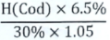
  - 医用吗啡负荷量(mg/千人﹒天）：等于1，根据文献取平均值
  - MA/AM：甲基苯丙胺（ng/L）÷ 苯丙胺（ng/L）
  - K/NK ：氯胺酮（ng/L）÷ 去甲氯胺酮（ng/L）
  - 人均消耗量(mg/千人﹒天）Heroin ：(吗啡负荷量(mg/千人﹒天）- 可待因转化为吗啡负荷量(mg/千人﹒天）- 医用吗啡负荷量(mg/千人﹒天）) × 3.07，注：计算海洛因的消费量时要减去可待因转化的吗啡以及医用吗啡
  - 人均消耗量(mg/千人﹒天）MA ：甲基苯丙胺（ng/L）或 苯丙胺（ng/L）× 流量（万立方米/天）× 10 × 2.33或46.6 ÷ 测算人口（千人），注：AM=0时，冰毒消费量用MA计算。AM≠0时，若MA/AM≦20,冰毒消费量用MA计算,若MA/AM>20,冰毒消费量用AM计算
  - 人均消耗量(mg/千人﹒天）K ：氯胺酮（ng/L）或去甲氯胺酮（ng/L）× 流量（万立方米/天）× 10 × 5或26.6 ÷ 测算人口（千人），注：NK=0时，氯胺酮消费量用K计算。NK≠0时，若K/NK≦6,氯胺酮消费量用K计算,若K/NK>6,氯胺酮消费量用NK计算
  - 人均消耗量(mg/千人﹒天）MDMA ：MDMA（ng/L）× 流量（万立方米/天）× 10 × 4.44 ÷ 测算人口（千人）
  - 人均消耗量(mg/千人﹒天）COC ：苯甲酰爱康宁（ng/L）× 流量（万立方米/天）× 10 × 2.33 ÷ 测算人口（千人）
  - 人均消耗量(mg/千人﹒天）THC ：四氢大麻酸（ng/L）× 流量（万立方米/天） × 10 × 152 ÷ 测算人口（千人）

消费量折算系数
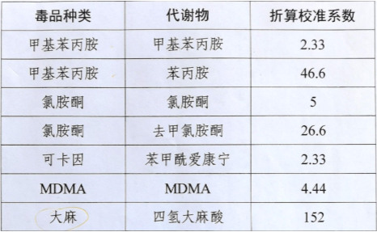
  - 总消耗量 ：对应化合物的人均消费量 × 当地测算人口
  - （化合物）人均消耗量 ：各区县总消耗量之和 ÷ 各区县测算人口之和
  - 人均总消耗量 ：所有化合物人均消费量之和

污水报告实现原理：

表1 陕西省各行政区主要毒品总消费量表
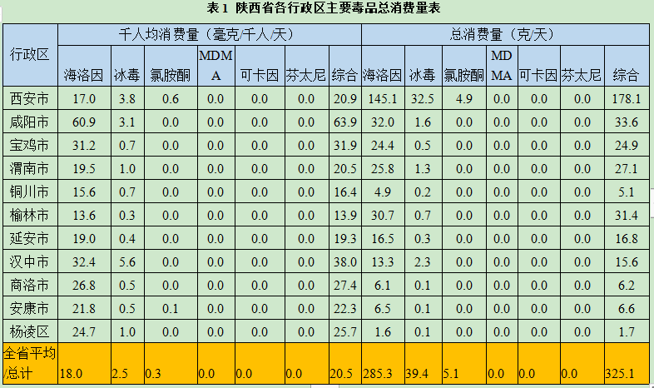
- 计算每个地市的各类毒品总均消费量（克/天）的方式是筛选出属于整个地市的所有检材，把每个检材计算得到得各类毒品千人均消费量 乘以 检材对应地区的测试人口数，然后把所有结果累加起来得到的， 最后除以1000毫克转克。比如说西安市的海洛因的总消费量 = （（检材1海洛因的千人均消费量 * 检材1对应地区的测试人口）+ （检材2海洛因的千人均消费量 * 检材2对应地区的测试人口）......）/ 1000。
- 计算每个地市的综合总消费量 = 海洛因总消费量 + 冰毒总消费量 + ......；这里千人均消费量一样的计算方式 = 海洛因千人均消费量 + 冰毒千人均消费量......
- 计算每个地市的千人均消费量 = （（该地市检材1海洛因的千人均消费量 * 该地市检材1对应地区的测试人口）+ （该地市检材2海洛因的千人均消费量 *该地市 检材2对应地区的测试人口）......）/ （该地市检材1的测算人口 + 该地市检材2的测算人口 + ......）
- 全省千人均消费量 = 各地市对应毒品千人均消费量之和 / 地市数量；
全省的综合千人均消费量 = 全省各类毒品千人均消费量之和;（全省总消费量计算方法相同）

图1 陕西省常见毒品消费结构图
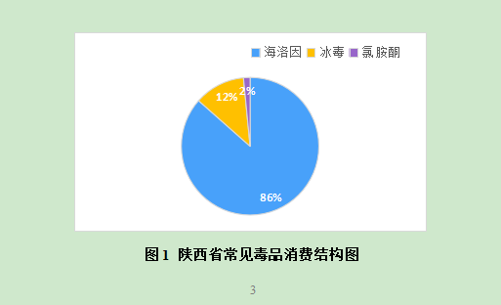
- 在该扇形统计图中的数据是根据该类毒品全省的总消费量在全省综合总消费量的比例，为0的毒品则不统计。

图2 陕西省各行政区毒品千人均消费量
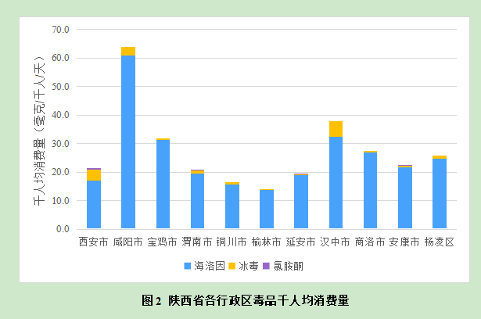
- 在该统计图中显示的数据来自于前面表1 陕西省各行政区主要毒品总消费量表中计算出的每个地市的毒品千人均消费量。
- 在该统计图中，即使有某个地市的所有毒品千人均消费量都为0也会在柱状图中显示。

图3 陕西省毒品千人均消费量变化趋势
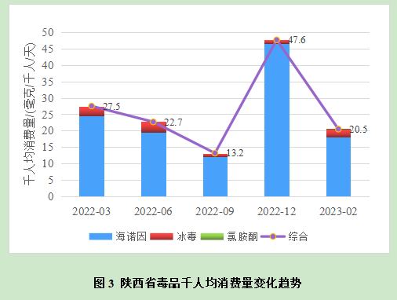
- 在该统计图中我们会根据时间获取当前任务之前的四个任务来做比较;。
- 图中的数据是取全省的各类毒品千人均消费量和综合千人均消费量

当前任务千人均消费量的同比环比
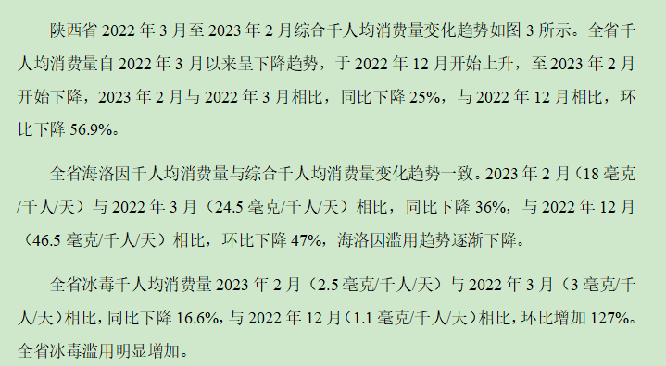
- 当前任务的同比 = （当前任务的综合千人均消费量 - 上一年同季度任务的综合千人均消费量 ）/ 上一年同季度任务的综合千人均消费量 * 100%；
- 当前任务的同、环比比 = （当前任务的综合千人均消费量 - 上一季度任务的综合千人均消费量 ）/ 上一季度任务的综合千人均消费量 * 100%；
- 海洛因和冰毒的同比环比计算方式也是一样的。同比 = （当前任务的海洛因千人均消费量 - 上一年同季度任务的海洛因千人均消费量 ）/ 上一年同季度任务的海洛因千人均消费量 * 100%；

表2 陕西省各污水厂服务区及各行政区毒品千人均消费量表
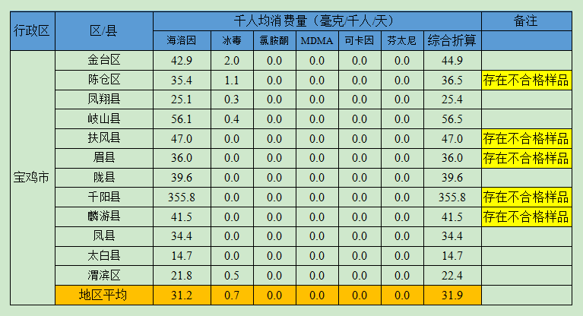
- 计算各区县或污水厂的各类毒品千人均消费量 = （（该区县检材1海洛因的千人均消费量 * 该区县检材1对应地区的测试人口）+ （该区县检材2海洛因的千人均消费量 *该区县检材2对应地区的测试人口）......）/ （该区县检材1的测算人口 + 该区县检材2的测算人口 + ......）
- 是否存在不合格样品是根据当前区县的所有检材中是否存在可替宁浓度低于500ng/L，存在则有不合格样品

表4 陕西省污水处理厂冰毒浓度排名表
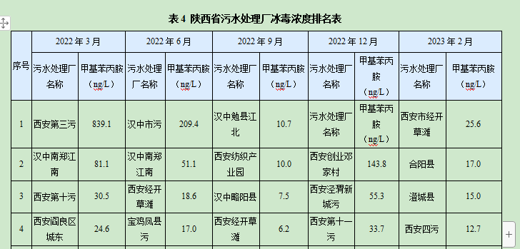
- 取对应任务中各个地区污水厂中检出甲基苯丙胺浓度排名前15的地区

常见毒品以及代谢物和人口标记物的选择
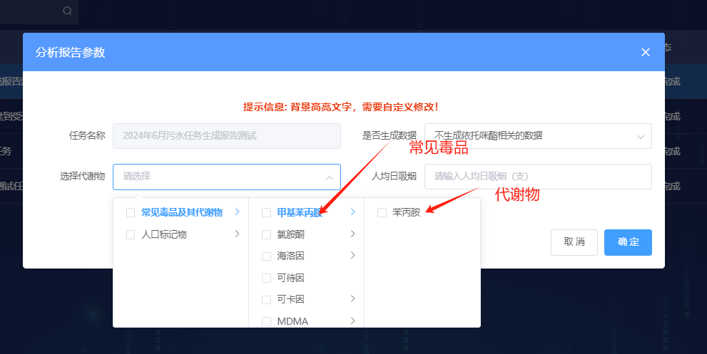
- 在这里可以选择报告中的常见毒品以及代谢物和人口标记物，会出现在报告中的地方有两个地方用到
第一个
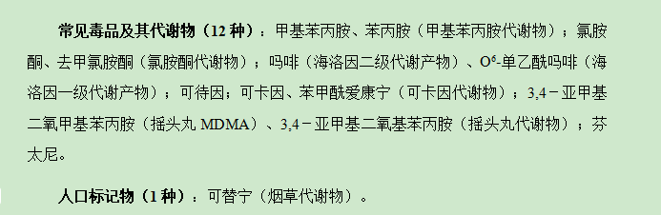
第二个，会出现在这个附表中的表头
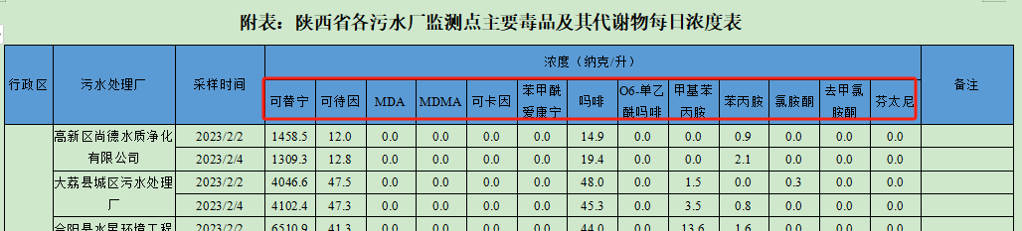

各毒品滥用现状描述
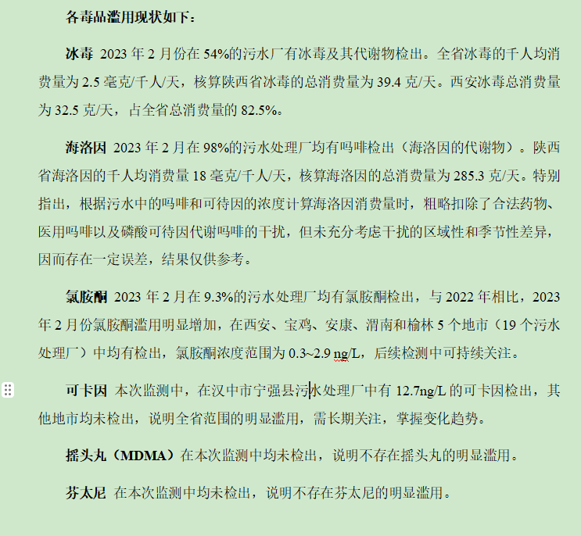
- 在上述图片所显示得毒品滥用中，冰毒、海洛因的描述和上面图片所显示的大致一样，改变的只有年月、检出的污水厂占的比例、千人均消费量以及总消费量等数据。
- 氯胺酮、可卡因、摇头丸等毒品的滥用描述则有两种情况，如果是有多个样品检出则采用图片中氯胺酮的描述，只有一个样品检出则采用可卡因的描述
- 如果所有样品中都没有检出某个毒品则采用摇头丸等未检出的描述

控制依托咪酯相关表格和毒品滥用描述的生成
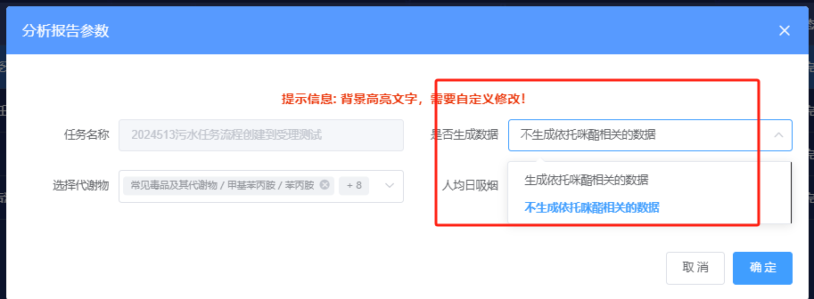

1.在生成报告的弹框中可以选择当前报告是否去生成依托咪酯相关的信息，如依托咪酯的毒品滥用现状、各行政区依托咪酯统计表
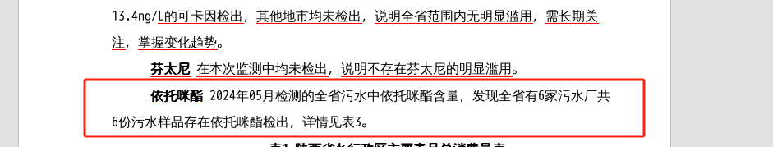

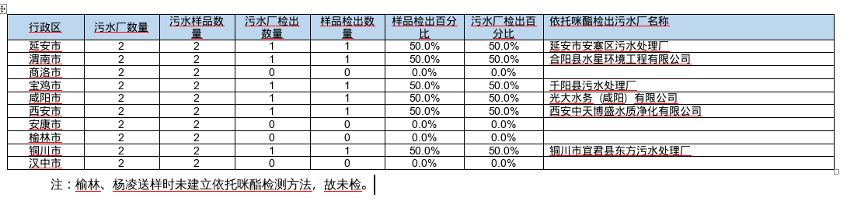

报告中需要自定义修改的两处地方
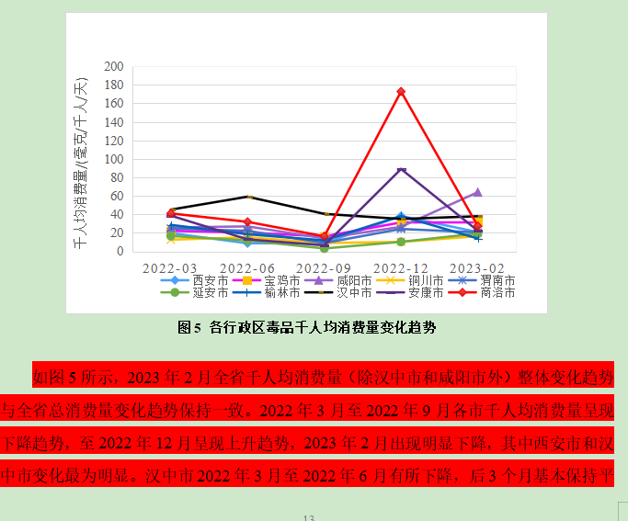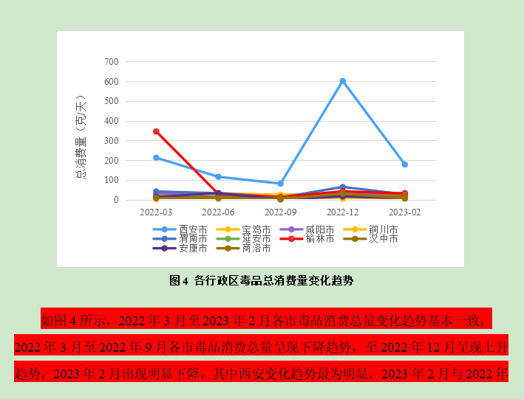
- 这里中的描述需要去根据总消费量变化趋势和千人均消费量变化趋势去描述，所以这里需要当前用户生成时，在onlyoffice中预览时或下载到本地进行修改。

